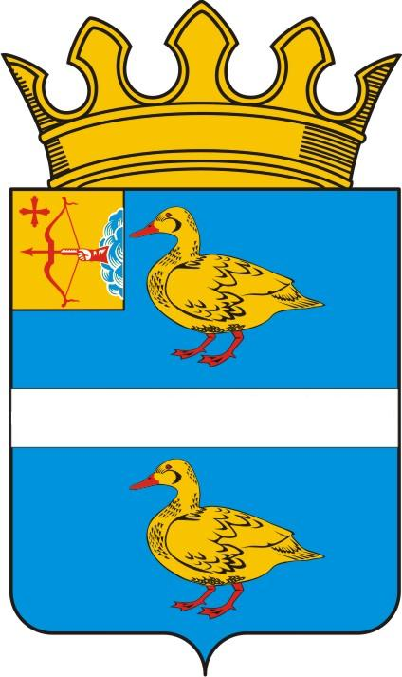

ГЛАВА МУНИЦИПАЛЬНОГО ОБРАЗОВАНИЯ
ЯРАНСКИЙ МУНИЦИПАЛЬНЫЙ РАЙОН
КИРОВСКОЙ ОБЛАСТИ

РАСПОРЯЖЕНИЕ

29.02.2016 № 24

г. Яранск

О внесении изменений в распоряжение главы
Яранского района от 27.07.2014 № 57
«Об утверждении кандидатур в состав Общественного совета»

В соответствии с пунктом 1.3 части 1 статьи 29 Устава муниципального образования Яранский муниципальный район, Положение об Общественном совете, утвержденным решением Яранской районной Думы от 29.07.2011 № 60 «Об Общественном совете Яранского муниципального района»:
1. Внести в распоряжение главы Яранского района от 27.07.2014 № 57 «Об утверждении кандидатур в состав Общественного совета» следующее изменение:
1.1. Вывести из состава Общественного совета Киселеву Лидию Аркадьевну.
2. Разместить настоящее распоряжение в сети Интернет на официальном интернет – сайте органов местного самоуправления муниципального образования Яранский муниципальный район Кировской области.

Глава
Яранского района В. А. Логинов

